Para facilitar la aplicación de estas Guías, se creó la Pirámide Alimentaria, que nos indica la variedad y proporción de alimentos que debemos consumir durante el día. Debemos elegir una mayor cantidad de los alimentos qué están en la base de la pirámide y una menor cantidad de los que están arriba, seleccionando diversos alimentos dentro de cada grupo, de acuerdo, a nuestras preferencias y nuestra capacidad de compra. | 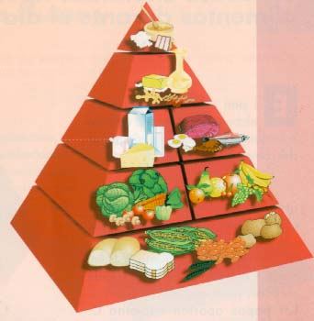

¿Cuánto pan, arroz, fideos o papas se puede comer?

El pan es un alimento, elaborado con harina de trigo a la que se ha agregado vitaminas del complejo B y hierro.  Debido a que el pan aporta una gran cantidad de calorías, se debe consumir en cantidad moderada.  El arroz, fideos, avena, sémola, maíz o mote aportan hidratos de carbono, proteínas, fibra y calorías. Las papas aportan vitamina C. | 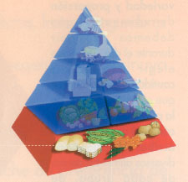

¿Por qué es necesario comer verduras y frutas?

Porque contienen minerales, vitaminas y otros antioxidantes necesarios para proteger nuestra salud y prevenir las enfermedades cardiovasculares y el cáncer. También contienen fibra, que favorece la digestión, baja el colesterol y el azúcar en la sangre. |  |  | 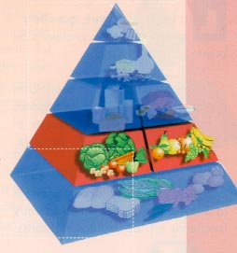
 | ¿Por qué es necesario tomar leche?

La leche, el yogurt, quesillo y queso contienen proteínas de buena calidad y calcio.  Las proteínas son esenciales para mantener y reparar los órganos y tejidos del cuerpo y para el funcionamiento normal de éste.  El calcio es esencial para mantener los huesos sanos y prevenir osteoporosis, enfermedad muy frecuente en los adultos mayores. |  |  | 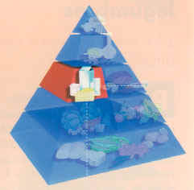
 | ¿Por qué es necesario comer carne?

Las carnes contienen proteínas de buena calidad, hierro y zinc. Estos nutrientes son esenciales para el funcionamiento del organismo y para prevenir enfermedades como la anemia. El pescado contiene además grasas que ayudan a prevenir las enfermedades del corazón.  Las carnes rojas (vacuno, cerdo, cordero), las cecinas, embutidos, las visceras (hígado, sesos), y la yema de huevo, contienen grasas saturadas y colesterol. Se pueden comer en ocasiones especiales y en pequeña cantidad. |  |  | 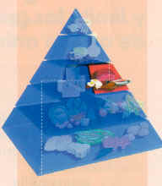
 | ¿Es necesario consumir aceites y grasas?

El aceite contiene ácidos grasos esenciales para la salud, por lo que debe formar parte de la alimentación diaria.  La mantequilla, crema, mayonesa, paté y productos de pastelería con crema, aportan grasas saturadas y colesterol, además de calorías. |  |  | 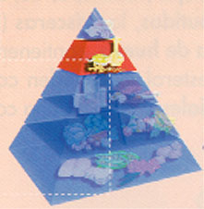
 | ¿Cuánta azúcar se puede consumir?

Se recomienda consumirla en cantidad moderada. Recuerde que muchos alimentos procesados ya contienen azúcar. Disminuya el consumo de los productos de pastelería y otros alimentos con alto contenido de azúcar | 